
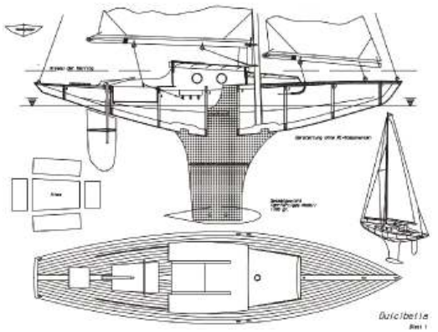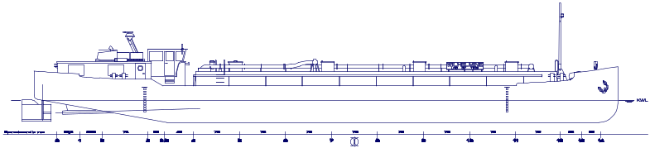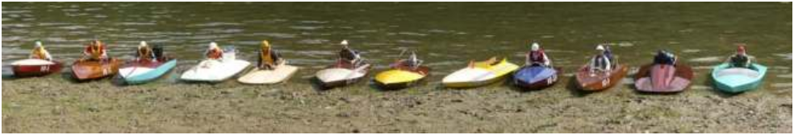
Jeder, der sich für Modellschiffe interessiert, ist bei uns willkommen. Anfänger bekommen freundliche Hilfe für den Modellbau-Einstieg, Profis wertvolle Tipps von Gleichgesinnten. Wichtig ist der Spaß am Modellbau, und ein freundliches Miteinander.
Bauberichte von Modellen, Fragen und Antworten bei Modellbauproblemen und nette Modellbauer im Internet sowie auf Modellbautreffen
Kostenloser Bauplan zum Download, Bauberichte und Basteltipps für dieses Anfängerprojekt
hat auch bei uns ein zu Hause gefunden.
152 VO- eine offene Klasse für alle, die sich für klassische Mahagoni-Rennboote, schöne alte Outboardmotoren und die „Outlaw“-Rennkultur der 50er-Jahre begeistern können.
Pläne + Anleitungen für Springer Tugs
Mikroprozessor Programmierung für Einsteiger
bau einer Hafenanlage
und vieles mehr!

